**Pembiayaan Kesehatan**

**Oleh : Gisely Vionalita SKM. M.Sc.**

**Dosen program Studi Kesehatan Masyarakat**

**Mata Kuliah : Administrasi Kebijakan Kesehatan**

Biaya Kesehatan: dana yang harus disediakan untuk menyelenggarakan dan atau memanfaatkan berbagai upaya kesehatan yang diperlukan oleh perorangan, keluarga dan masyarakat.

* Sisi Provider
  + Biaya kesehatan: besarnya dana yang harus disediakan untuk menyelenggarakan upaya kesehatan secara paripurna.
  + Provider = pemerintah, swasta
* Sisi Konsumen:
  + Besarnya dana yang harus disediakan untuk memanfaatkan upaya kesehatan.
  + Konsumen= masyarakat pengguna pelayanan
* TOTAL BIAYA KESEHATAN

Besarnya dana yang dikeluarkan pemakai jasa pelayanan kesehatan utk sektor pem + swasta

|  |  |
| --- | --- |
| Seluruhnya dari Pemerintah | Sebagian ditanggung Masyarakat |
| 1. Pemerintah Pusat: APBN, Inpres, SSBO (Subsidi Bantuan Biaya Operasional) | 1. Out of pocket |
| 2. Dana bersumber Departemen lain: Depdagri, Depsos, Depnaker | 2. Pengeluaran Perusahaan Swasta |
| 3. Dana bersumber BUMN Depkes: Kimia Farma, Biofarma, Indofarma | 3. Pengeluaran kepada penyedia pelayanan kesehatan oleh pihak asuransi kesehatan swasta |
| 4. Dana dari APBD tingkat I |  |
| 5. Dana dari APBD Tingkat II |  |
| Biaya Pelayanan Kedokteran | Biaya Pelayanan Kesehatan Masyarakat |
| Untuk upaya kuratif dan rehabilitatif | Untuk upaya promotif dan preventif |
| Secara tunai atau pre paid (asuransi kesehatan) | Disediakan pemerintah dalam bentuk anggaran program kesehatan |

Sentralisasi

* Pemerintah merencanakan dan menentukan semua biaya kesehatan
* Ditanggung oleh pemerintah pusat

Desentralisasi

* Otonomi: pemda diberi kewenangan mengatur & bertanggung jawab pada pembiayaan kesehatan
* Semi Otonom; pemda mempunyai tanggung jawab sesuai peraturan saja, Pem pusat banyak mengatur & merencanakan pembiayaan kesh

SUB SISTEM PEMBIAYAAN KESEHATAN

* Dalam nota Keuangan Tahun 2016 tercatat alokasi anggaran kesehatan mencapai Rp 106,1 triliun atau 5% dari RAPBN 2016. Anggaran tersebut dialokasikan untuk mendukung peningkatan kulitas pelayanan kesehatan yang lebih baik dan merata di pusat dan daerah. 🡺 nWHO, 5% APBN

HUBUNGAN PEMBIAYAAN KESEHATAN dg DERAJAT KESEHATAN

* Apakah ada hubungan antara Biaya Kesehatan Tinggi dan Derajat Kesehatan BAIK

Komparasi :

* 1. AS Biaya Kesehatan 13,7% GNP di tahun 1997

Umur Harapan Hidup Laki-laki 73,8 Tahun dan Wanita 79,7 Tahun

* 2. Jepang Biaya Kesehatan 7 % GNP

Umur Harapan Hidup Laki-laki 73,8 Tahun dan Wanita 79,7 Tahun

MODEL PEMBIAYAAN:

* Model Asuransi Kesehatan Sosial (Social Health Insurance)
  + - * + Sejak Jerman, 1882.
        + Memungkinkan cakupan 100% penduduk, relatif rendahnya peningkatan biaya pelayanan kesehatan
  + Model Asuransi Kesehatan Komersial
    - * + Berkembang di AS ==. Gagal. 38% tidak tercakup, peluang moral hazard
        + Dikembangkan: Regulated Health Insurance, kepesertaan berdasar kelompok dengan syarat minimal t3, kurangi moral hazard
  + Modek NHS (National Health Services)
    - * + Inggris, pasca PD II
        + Peluang cakupan 100%, tp pembiayaan yg dijamnin pemerintah akan menjadi beban berat

STRATEGI PEMBIAYAAN KESEHATAN

Kecukupan/adekuasi & kesinambungan pembiayaan kesehatan pada tingkat pusat dan daerah dengan langkah:

* + - * 1. Mobilisasi sumber2 pembiayaan baik sumber2 tradisional maupun non tradisional
        2. Kesinambungan fiscal space dalam anggaran kesehatan
        3. Peningkatan kolaborasi intersektoral utk mendukung pembiayaan kesehatan

2. Pengurangan pembiayaan kesh dg Pembiayaan Out of Pocket & meniadakan hambatan pembiayaan utk mendapatkan pelayanan kesh bg kel miskin dan rentan (pengembangan ASKES sosial)

* + - * 1. Promosi pemerataan akses dan pembiayaan & utilisasi pelayanan
        2. Pencapaian universal coverage & penguatan jaminan kesmas miskin & rentan

3. Peningkatan efisiensi & efektifitas pembiayaan kesehatan:

* + - * 1. Kesesuaian tujuan nasional dg reformasi pembiayaan yg diterjemahkan dalam anggaran operasional & rencana pembiayaan
        2. Penguatan kapasitas manajemen perencanaan anggaran & pemberi yankes (provider)
        3. Pengembangan *best practice*

**Demarkasi ‘biaya’ dalam pembiayaan kesehatan *(boundary)* perlu disepakati:**

Semua biaya yang secara eksplisit di alokasikan untuk meningkatkan atau mencegah penurunan status kesehatan masyarakat (Health Canada, 1996).

Semua kegiatan yang mempunyai tujuan utama/primer untuk mempromosi, mengembalikan atau menjaga kesehatan (WHO, 2000)

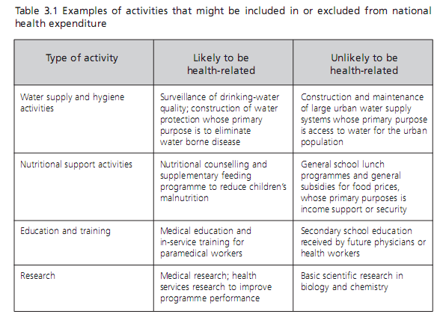

**Definisi pembiayaan pelayanan kesehatan**

* Mobilisasi biaya/dana untuk pelayanan kesehatan
* Alokasi biaya untuk wilayah dan kelompok penduduk yang secara khusus untuk pelayanan kesehatan
* Mekanisme untuk pembayaran pelayanan kesehatan (Hsaio, W and Liu, Y, 2001**)**

Contoh berikut ini, apakah termasuk pembiayaan kesehatan?

1. Anggaran Gerakan Sayang Ibu pada Kementrian Peranan Wanita
2. Anggaran pembangunan jalan menuju puskesmas pada Kimpraswil
3. Dana Jamkesda pada Sekretariat Pemerintah Daerah
4. Biaya penolong persalinan pada dukun bayi
5. Anggaran biaya penyuluhan pada Depdiknas
6. Iuran dana JPKM di kabupaten Probolinggo
7. Dana keluarga untuk berobat, dari gaji KK
8. Iuran untuk fitness
9. Biaya penyuluhan pencegahan HIV-AIDS di panti pijat

Fungsi pembiayaan kesehatan

1. Revenue collection (taxes, public charges, sales of natural resources, grants, loans, private insurance, etc)
2. Pooling
3. Resources allocation/purchasing (government agency, social insurance/sickness fund, private insurance, employers, individual/hh)
4. Service provision (public providers, private providers)

**Sumber Utama Pembiayaan Kesehatan**

**Pemerintah**

**Swasta,**

**termasuk OOP**

**Donor/hibah**

* Pengeluaran pemerintah termasuk semua pengeluaran yang terkait pelayanan kesehatan yang:
  + Bersumber Pemerintah Pusat dan Lokal pada semua sektor (Sektor kesehatan dan sektor lainnya, TNI/ POLRI)
  + Dibayarkan melalui pajak, atau kontribusi asuransi kesehatan baik yang dibayarkan oleh pekerja atau pemerintah atau keduanya yang dianggap sebagai pengeluaran pemerintah dan kontribusi asuransi sosial(atau Social security funds)
* Pembayaran secara sukarela oleh individu atau pekerja yang dianggap pengeluaran swasta (OOPs)
* Sumber eksternal merujuk pada bantuan dari luar/donor yang datang melalui kerjasama program bilateral atau LSM international
* Swasta/ BUMN yang langsung memberi pelayanan kesehatan bagi karyawan seperti klinik/ RS atau self-insured (tetapi tidak double counting dengan asuransi kesehatan atau OOPs)

Dari mana dan bagaimana uang tersebut mengalir?

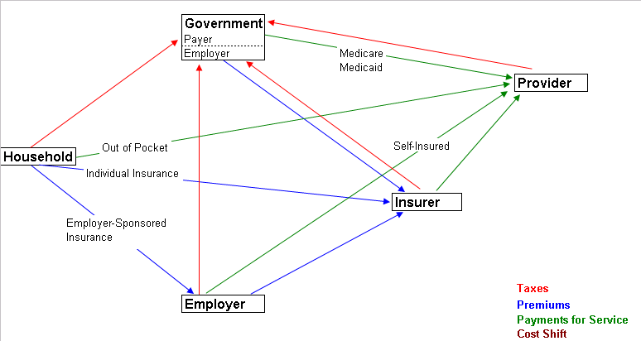

**Mekanisme pembiayaan kesehatan**

* **Pendapatan negara atau pajak**
* **Kontribusi asuransi sosial**
* **Premi asuransi swasta**
* **Pembiayaan masyarakat, seperti dana sehat**
* **out of pocket payments**

**Setiap metode:**

* **Memberikan distribusi dampak pembiayaan dan keuntungan yang berbeda**
* **Memberikan pengaruh yang akan mengakses pelayanan kesehatan**
* **Proteksi pembiayaan**

SOURCE 🡪 AGENT 🡪 PROVIDER 🡪 BENEFICIARY

**Pembiayaan Kesehatan Bersumber Pemerintah**

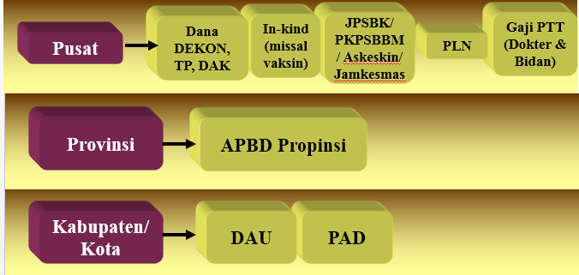

Total Pembiayaan Publik Sektor Kesehatan Provinsi DKI Jakarta Menurut Institusi

a. Institusi Kesehatan

1. Dinas Kesehatan
2. PEMDA
3. Puskesmas
4. Rumah Sakit Pemda
5. Sudin Kesehatan Masyarakat
6. Sudin Pelayanan Kesehatan

b. Institusi non Kesehatan

1. Badan Pengelolaan Lingkungan Daerah
2. BAPEKO
3. BKKBN
4. Kantor Tata Bangunan & Gedung
5. PMR
6. Pemberdayaan Masyarakat Desa
7. SEKDA
8. Sudin Bintal & Kessos
9. Sudin Dikdas
10. Sudin Dikmen / Ti
11. Sudin Kebersihan
12. Sudin Naker & Transmigrasi
13. Sudin Pemuda & OR

Total Pembiayaan Publik Sektor Kesehatan Provinsi DKI Jakarta Menurut Sumber

**Institusi Kesehatan**

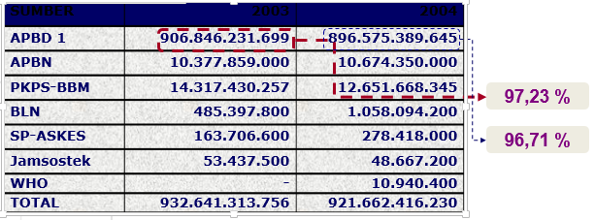

**Institusi non Kesehatan:**

|  |  |  |
| --- | --- | --- |
| **SUMBER** | **2003** | **2004** |
| **APBD 1** | **17.175.000.000** | **27.226.022.000** |
| **APBN** | **486.953.500** | **129.864.000** |
| **TOTAL** | **17.661.953.500** | **27.355.886.000** |

Definisi Sistem Pembiayaan Kesehatan

Sistem pembiayaan kesehatan didefinisikan sebagai suatu sistem yang mengatur tentang besarnya dan alokasi dana yang harus disediakan untuk menyelenggarakan dan atau memanfaatkan berbagai upaya kesehatan yang diperlukan oleh perorangan, keluarga, kelompok dan masyarakat.

Biaya kesehatan dapat ditinjau dari dua sudut, yaitu :

1. Penyedia pelayanan kesehatan: Merupakan besarnya dana yang harus disediakan untuk dapat menyelenggarakan upaya kesehatan.

2. Pemakai jasa pelayanan: yang dimaksud dengan biaya kesehatan dari sudut pemakai jasa pelayanan (health consumer) adalah besarnya dana yang harus disediakan untuk dapat memanfaatkan jasa pelayanan.

Jumlah dana pembiayaan harus cukup untuk membiayai upaya kesehatan yang telah direncanankan. Bila biaya tidak mencukupi maka jenis dan bentuk pelayanan kesehatannya harus diubah sehingga sesuai dengan biaya yang disediakan. Distribusi atau penyebaran dana perlu disesuaikan dengan prioritas. Suatu perusahaan yang unit kerjanya banyak dan tersebar perlu ada perencanaan alokasi dana yang akurat.

B. Masalah Pokok dan Asuransi Sistem Pembiayaan Kesehatan di Indonesia

a. Masalah Pokok

Anggaran kesehatan Indonesia relatif sangat kecil yakni hanya 1.7 persen dari total belanja pemerintah, baik melalui APBN maupun APBD (Propinsi dan Kabupaten Kota). Padahal UU No 36 tahun 2009 tentang kesehatan mengatur besaran anggaran kesehatan pusat adalah 5 persen dari APBN di luar gaji, sedangkan APBD Propinsi dan Kab/Kota 10 persen di luar gaji, dengan peruntukannya 2/3 untuk pelayanan publik. Meski terlihat kecil, justru ditemukan masih ada sisa anggaran yang tidak terserap di kementrian kesehatan. Kenyataan tersebut mengundang pertanyaan apakah anggaran kesehatan sudah cukup atau masih kurang.

Sebagai akibat makin meningkatnya kesadaran masyarakat terhadap kesehatan dan juga karena telah dipergunakarmya berbagai peralatan canggih, menyebabkan pelayanan kesehatan semakin bertambah komplek. Kesemuanya ini disatu pihak memang mendatangkan banyak keuntungan yakni makin meningkatnya derajat kesehatan masyarakat, namun di pihak lain temyata juga mendatangkan banyak masalah. Adapun berbagai masalah tersebut jika ditinjau dari sudut pembiayaan kesehatan secara sederhana dapat disimpulkan sebagai berikut :

1) Kurangnya dana yang tersedia

Di banyak negara terutama di negara yang sedang berkembang, dana yang disediakan untuk menyelenggarakan pelayanan kesehatan tidaklah memadai. Rendahnya alokasi anggaran ini kait berkait dengan masih kurangnya kesadaran pengambil keputusan akan pentingnya arti kesehatan. Kebanyakan dari pengambilan keputusan menganggap pelayanan kesehatan tidak bersifat produktif melainkan bersifat konsumtif dan karena itu kurang diprioritaskan. Kita dapat mengambil contoh di Indonesia misalnya, jumlah dana yang disediakan hanya berkisar antara 2 – 3% dari total anggaran belanja dalam setahun

2) Penyebaran dana yang tidak sesuai

Masalah lain yang dihadapi ialah penyebaran dana yang tidak sesuai, karena kebanyakan justru beredar di daerah perkotaan. Padahal jika ditinjau dari penyebaran penduduk, terutama di negara yang sedang berkembang, kebanyakan penduduk bertempat tinggal di daerah pedesaan.

3) Pemanfaatan dana yang tidak tepat

Pemanfaatan dana yang tidak tepat juga merupakan salah satu masalah yang dihadapi dalam pembiayaan kesehatan ini. Adalah mengejutkan bahwa di banyak negara tenyata biaya pelayanan kedokterannya jauh lebih tinggi dari pada pelayanan kesehatan masyarakat. Padahal semua pihak telah mengetahui bahwa pelayanan kedokteran dipandang kurang efektif dari pada pelayanan kesehatan masyarakat.

4) Pengelolaan dana yang belum sempurna

Seandainya dana yang tersedia amat terbatas, penyebaran dan pemanfaatannya belum begitu sempuma, namun jika apa yang dimiliki tersebut dapat dikelola dengan baik, dalam batas-batas tertentu tujuan dari pelayanan kesehatan masih dapat dicapai. Sayangnya kehendak yang seperti ini sulit diwujudkan. Penyebab utamanya ialah karena pengelolaannya memang belum sempurna, yang kait berkait tidak hanya dengan pengetahuan dan keterampilan yang masih terbatas, tetapi juga ada kaitannya dengan sikap mental para pengelola

5) Biaya kesehatan yang makin meningkat

Masalah lain yang dihadapi oleh pembiayaan kesehatan ialah makin meningkatnya biaya pelayanan kesehatan itu sendiri. Banyak penyebab yang berperanan di sini, beberapa yang terpenting adalah :

Tingkat inflasi. Meningkatnya biaya kesehatan sangat dipengaruhi oleh tingkat inflasi yang terjadi di masyarakat. Apabila terjadi kenaikan harga di masyarakat, maka secara otomatis biaya investasi dan biaya operasional pelayanan kesehatan masyarakat akan meningkat

Tingkat permintaan. Meningkatnya biaya kesehatan sangat dipengaruhi oleh tingkat permintaan yang ditemukan di masyarakat. Untuk bidang kesehatan peningkatan permintaan tersebut dipengaruhi setidak-tidaknya oleh dua faktor. Pertama, karena meningkatnya kuantitas penduduk yang memerlukan pelayanan kesehatan, yang karena jumlah orangnya lebih banyak menyebabkan biaya yang harus disediakan untuk menyelenggarakan pelayanan kesehatan akan lebih banyak pula. Kedua, karena meningkatnya kualitas penduduk, yang karena pendidikan dan penghasilannya lebih baik, membutuhkan pelayanan kesehatan yang lebih baik pula. Kedua keadaan yang seperti ini, tentu akan besar penga ruhnya pada peningkatan biaya kesehatan

Kemajuan ilmu dan teknologi. Meningkatnya biaya kesehatan sangat dipengaruhi oleh pemanfaatan berbagai ilmu dan teknologi, yang untuk pelayanan kesehatan ditandai dengan makin banyaknya dipergunakan berbagai peralatan modern dan canggih.

Perubahan pola penyakit. Meningkatnya biaya kesehatan sangat dipengaruhi oleh terjadinya perubahan pola penyakit dimasyarakat. Jika dahulu banyak ditemukan berbagai penyakit yang bersifat akut, maka pada saat ini telah banyak ditemukan berbaga penyakit yang bersifat kronis. Dibandingkan dengan berbagai penyakit akut, perawatan berbagai penyakit kronis ini temyata lebih lama. Akibatnya biaya yang dikeluarkan untuk perawatan dan penyembuhan penyakit akan lebih banyak pula. Apabila penyakit yang seperti ini banyak ditemukan, tidak mengherankan jika kemudian biaya kesehatan akan meningkat dengan pesat.

Perubahan pola pelayanan kesehatan. Meningkatnya biaya kesehatan sangat dipengaruhi oleh perubahan pola pelayanan kesehatan. Pada saat ini sebagai akibat dari perkembangan spesialisasi dan subspesialisasi menyebabkan pelayanan kesehatan menjadi terkotak-kotak (fragmented health services) dan satu sama lain tidak berhubungan. Akibatnya, tidak mengherankan jika kemudian sering dilakukan pemeriksaan yang sama secara berulang-ulang yang pada akhirya akan membebani pasien. Lebih dari pada itu sebagai akibat makin banyak dipergunakanya para

b. Masalah Asuransi

a) Masalah-masalah yang terjadi pada JKN dan penyebabnya.

Ketidakmerataan ketersediaan fasilitas kesehatan, tenaga kesehatan dan kondisi geografis, menimbulkan masalah baru berupa ketidakadilan antara kelompok masyarakat.

Penyebab:

Kurangnya fasilitas kesehatan, tenaga kesehatan dan sulitnya menjangkau fasilitas kesehatan karena kondisi geografis.

Sebagai gambaran di Indonesia timur: Di daerah kawasan timur yang jumlah providernya terbatas dan aksesnya kurang menyebabkan kurangnya supply (penyediaan layanan oleh pemerintah dan pihak lain), sehingga akan muncul kesulitan terhadap akses ke fasilitas kesehatan. Hal ini berimbas pada masyarakat di wilayah Indonesia bagian timur yang tidak memiliki banyak pilihan untuk berobat di fasilitas kesehatan. Sementara di wilayah Indonesia bagian barat dimana ketersediaan providernya banyak, diperkirakaan pemanfaatan provider akan lebih banyak dan benefit package yang tidak terbatas. Hal yang mengkhawatirkan adalah tanpa adanya peningkatan supply di Indonesia bagian timur, dana BPJS Kesehatan akan banyak dimanfaatkan di daerah-daerah perkotaan dan di wilayah Indonesia Barat. Situasi inilah yang membutuhkan kegiatan monitoring dengan seksama

b) Buruknya pelayanan yang diberikan

Penyebab:

Salah satu hal utama yang menyebabkan buruknya pelayanan itu adalah mekanisme pembayaran yang digunakan BPJS Kesehatan yaitu INA-CBGs. Mekanisme kendali mutu dan biaya yang diatur lewat Permenkes Tarif JKN itu mengelompokan tarif pelayanan kesehatan untuk suatu diagnosa penyakit tertentu dengan paket. Sayangnya, mekanisme pembiayaan yang dikelola Kementerian Kesehatan itu dinilai tidak mampu memberikan pelayanan terbaik bagi peserta BPJS Kesehatan. Sehingga fasilitas kesehatan yang selama ini melayani peserta JPK Jamsostek dan Askes enggan memberikan pelayanan. Serta adanya permenkes tentang Tarif JKN yang intinya mengatur paket biaya dalam INA-CBGs. Lewat sistem itu Kemenkes membatasi biaya pelayanan kesehatan peserta.

C. Upaya Peneyelesaian

Untuk mengatasi masalah system pembiayaan kesehatan diatas:

a. Ketidakmerataan BPJS

Jaminan Kesehatan Nasional/JKN adalah amanah UUD 1945. Ketidakmerataan BPJS ke pelosok negeri terutama daerah Indonesia timur dapat diatasi dengan cara:

Pertama, pemerintah harus segera merealisasikan anggaran minimal 10% dari APBN 2014 untuk pembangunan kesehatan di Indonesia. Pembangunan kesehatan diprioritaskan untuk peningkatan mutu fasilitas pelayanan kesehatan, SDK, dan pemerataan tenaga kesehatan ke seluruh pelosok negeri. Sehingga dengan begitu BPJS dapat berjalan dengan baik dan dapat dimanfaatkan oleh seluruh masyarakat Indonesia secara adil dan merata tanpa menguntungkan salah satu kelompok masyarakat.

Kedua, pemerintah bisa melibatkan organisasi profesi seperti IDI, PPNI, dan organisasi sosial masyarakat jika JKN ingin sukses. Organisasi profesi mempunyai sumber daya dan perangkat organisasi yang memadai serta keterlibatan organisasi profesi juga bisa memberikan pemahaman tentang besarnya kapitasi dan jasa medis yang layak bagi tenaga kesehatan.

b. Mengatasi buruknya pelayanan kesehatan yang diberikanMengganti mekanisme pembiayaan dari INA-CBGs menjadi Fee For Service seperti yang digunakan sebelumnya oleh PT Jamsostek agar jaringan fasilitas kesehatan yang selama ini bekerjasama mau melayani peserta BPJS Kesehatan. Serta Menkes harus mengubah regulasi Permenkes tentang Tarif JKN tersebut karena menghambat pelayanan peserta.

c. Upaya mengendalikan biaya kesehatan

Memperlakukan peraturan sertifikasi kebutuhan, dimana penambahan sarana atau fasilitas kesehatan hanya dapat dibenarkan jika dibuktikan dengan adanya kebutuhan masyarakat. Dengan diberlalukannya peraturan ini maka dapat dihindari berdiri atau dibelinya berbagai sarana kesehatan secara berlebihan

Memperlakukan peraturan studi kelayakan, dimana penambahan sarana dan fasilitas yang baru hanya dibenarkan apabila dapat dibuktikan bahwa sarana dan fasilitas pelayanan kesehatan tersebut dapat menyelenggarakan kegiatannya dengan tarif pelayanan yang bersifat sosial.

Memperlakukan peraturan pengembangan yang terencana, dimana penambahan sarana dan fasilitas kesehatan hanya dapat dibenarkan apabila sesuai dengan rencana pengembangan yang sebelumnya telah disetujui pemerintah

Menetapkan standar baku pelayanan, dimana pelayanan kesehatan hanya dibenarkan untuk diselenggarakan jika tidak menyimpang dari standar baku yang telah ditetapkan.